HT3000固定汽车超速抓拍系统
(防水型)
防护等级IP67

杭州来涞科技有限公司

汽车超速反馈抓拍系统
§1.概述
多年以来，超速行驶一直是导致交通事故的主要原因之一。由于车速快，司机对路面情况、前方车辆、行人等各种情况的反应时间短，同时由于车速快导致发生紧急情况时制动距离长，轻者造成“追尾”，车辆受到损坏，重者导致人身伤亡，为社会和家庭带来巨大损失。据统计，在全国交通事故中约有10%是由于超速行驶而引起的。因此，必须采取有效手段，严肃治理违法超速行驶现象，使驾驶员严格按道路限速规定要求行驶，减少由于超速引起的交通事故与违法现象。2004年《中国道路交通安全法》的颁布，也为执法部门进行有力的处罚提供了可靠的法律依据。
采用“汽车超速反馈抓拍系统”，不仅仅用数字显示当前车辆行驶速度,提醒司机在超速的情况下降低车速,如果司机仍旧熟视无睹的话,系统将利用高科技手段，可以用数字照片的形式自动记录超速车辆的特征，包括车型、牌照号码、车速以及违法时间、地点等其它参数，为交通执法部门和工矿码头等单位提供科学有效的依据。通过在不同路段设置系统，及时地对违法司机进行处罚，利用新闻媒介的曝光与宣传，对广大驾驶员起到教育作用，使他们能够自觉地遵守交通法规，减少以至杜绝超速行为，最终达到减少交通事故，增加交通安全性的目的。
目前，在抓拍机动车超速行驶的系统中，主要有以下几种手段，一种是利用环形线圈传感器作为超速测量手段，加上摄像机取证系统，这种方式需要破路，特别是在高速公路上破路，很不方便，而且测量精度较低；另一种是采用图像虚拟线圈作为超速测量手段，加上摄像机取证系统，这种方式由于安装的非一致性，测量手段无法进行“标的”，所以公安部已明确公示禁用；第三种是利用高精度道路专用测速雷达作为超速测量手段，加上摄像机取证系统，这种方式弥补了上述两种系统的缺点，不仅抓拍精度高，而且设备成本较低，将会成为目前的主流产品；第四种是利用激光测速仪作为超速测量手段，加上摄像机取证系统，这种方式测量精度较高，但是设备成本很高，目前进行广泛的应用还有一定的困难。以上3 种车辆超速抓拍都是基于管理者处罚的角度来考虑的，都存在着背离车辆限速管理的最终目的，而我们所倡导的车辆超度反馈抓拍系统是基于这个最终目的而设计的，车辆限速的目的在于保障行人及车辆的安全，而不是为了罚钱，我们不提倡罚钱，但是我们提倡通过付钱的手段来达到车辆安全行驶的目的。
综上所述，如果司机超速的情况下仍旧不降低速度的话，我们就采用高清摄像机取证系统来进行抓拍，以达到最终让司机安全行驶的目的。
§2. 系统原理(见下图)

高分辨彩色摄像机
高精度测速雷达
辅助光源控制器
辅助光源

辅助光源
网络设备
指挥中心
本地存储:工控机
车牌识别功能，
有线传输设备
摄像机内置SD卡存储数据
雷达直接驱动摄像机抓拍
前端箱

本系统采用高精度雷达测速仪对经过的每一辆机动车进行实时地测速，如果发现了超速车辆，则高精度雷达测速仪直接通过485接口驱动摄像机抓拍，通过高速图像处理和识别技术，将抓拍的图片分析并后存入摄像机的内置SD卡或者是计算机内，在未连接计算机的情况下，摄像机会将数据自动存储到内置SD卡，在连接计算机后自动传输到指定文件夹。
前端抓拍处理系统通过wifi,光纤、GPRS或取硬盘的通讯方式将已拍摄的照片文件数据传回指挥中心。
§3 功能描述

§3.2 图像抓拍功能
系统对抓拍地点的每个超速车辆进行图像抓拍，每个图片的分辨率为1600*1200点阵，200万高清，并进行标准JPG压缩存储，图片大小在300k左右，以节约大量磁盘空间。每个抓拍系统可以独立存储抓拍图像。
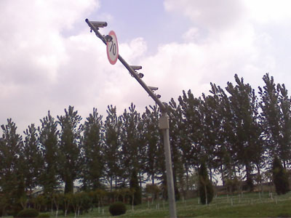

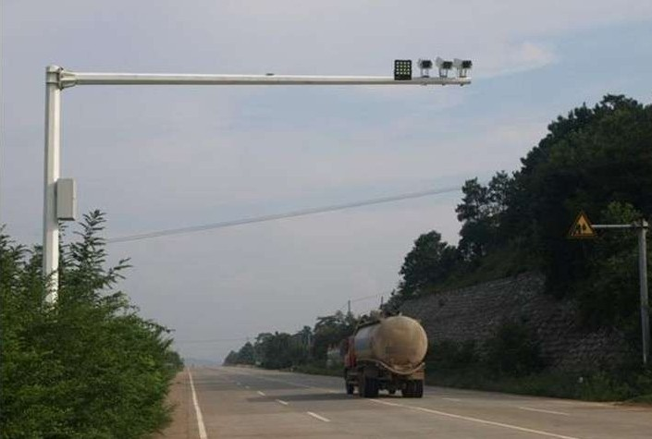

抓拍系统本身采用发送缓冲方式发送图像、速度等数据，以避免并发和网络拥堵；
系统采用的摄像机具有强光抑制功能，可以在一定程度上解决夜间汽车大灯眩光对图像清晰度的影响；同时系统在工程上采用合理的安装位置避免大灯直射摄像机；另外，系统采用了较好的辅助光源进行补光，通过以上手段可使夜间车辆牌照及整个车身特征清晰；
白天自然光照
夜间存在车灯干扰（有补偿光源）
§3.3 录像功能（可选）
系统除了可以对违法车辆进行正常地抓拍外，还可以提供16帧/秒的数字录像，保存10天左右的录像资料，为违法提供更强的后背依据，以及为交通事故提供参考依据。
§4 关键设备介绍
超速抓拍部分
专业雷达测速仪和高清摄像机可以在任何交通环境和天气条件下提供高性能的交通情况探测。
§5 通讯方式
系统具有灵活的通讯方式可以进行选择：
前端抓拍
系统
指挥中心
服务器
光纤或GPRS
基层主官
部门
上级管理
部门
检查站或流动检查车
光纤或GPRS
光纤
光纤

* 采用光纤通讯方式
* 采用wifi或者3G无线传输方式
*本地电脑直接USB传输
§5 系统特点
* 由于采用的是雷达测速抓拍技术，因此测速较准，误测较少，可靠性较高；
* 实时速度显示，使操作人员可以非常容易辨别报警的性质，以便采取不同的处理措施；
* 通讯方式灵活、方便，既可以采用光纤、也可以采用WIFI,3G无线通讯方式或取盘的方式，根据用户的具体情况采用不同的通讯方式，节省投资；
* 所有软件均为本公司独立的知识产权，可根据用户的不同需求而进行软件的修改，并可以满足今后不断的技术升级和技术维护；
* 应用软件采用完善、友好的人机界面，操作使用灵活方便，容易培训、掌握，易于维护；
* 硬件产品全部采用国内外名牌产品，可靠性、稳定性高；
* 系统出厂前须进行严格的测试和老化，保证系统使用质量。
* 无人值守。可以节约大量人力资源；
* 自动记录所有超速车辆照片，效率显著提高；
* 可以当场处罚，也可以不当场处罚，不影响交通畅通；
* 无需埋设线圈（埋设线圈更准确），流动性强。由于采用图像识别技术，不需要在路面埋设线圈，因此系统的灵活性强，可以随时设置在任何路段；
* 记录信息丰富，科学依据充分。以照片的形式提供违法车辆的车速、超速比率、违法时间、地点等信息；
* 系统容量大，一套系统可以存储违法图片200万张，录像资料可以存储10天左右（16帖/秒）；
* 便于结果管理。由于采用计算机数字化图像，每幅照片都作为一个文件，中央计算机系统可以建立一个文件数据库，可按各种要求对所有照片文件检索，按时间、地点等随时任意调出任一幅照片。
§7 系统技术参数
* 测速范围：5～321km/h
* 测速精度：99%
* 违法车辆抓拍率：＞98%；
* 抓拍图片有效率：＞95%；
* 图像分辨率：1600*1200
* 灰度：256级
* 照片容量：＞2000000张
* 电源功率：100W
* 系统使用电压：AC 220V，50Hz；
* 工作温度：-30℃～+60℃；
配置清单:
1，美国进口SI3专用测速雷达1台
2，海康200ccd万高清网络摄像机1台
3，补光灯2只
4，测速抓拍软件1套（带车牌识别功能）
5，配套电源，数据线1批。
6，配套防水护罩1个。

价格 28000元/套 (含税含运费,不含上门调试及安装费用)

